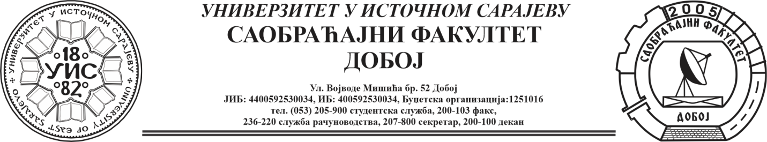

REZULTATI ISPITA IZ PREDMETA
OSNOVNI VIDOVI TRANSPORTA I ,ODRŽANOG 12.09.2025.

Red.  br. | Ime i prezime | Br.  indeksa | Bodovi
1. | Tarik Suljaković | 1575/21 | 51

Usmeni dio ispita će se održati u četvrtak, 18.09.2025. u 09:00h.

Dr Ratko Đuričić, red.prof.
Msc Eldina Huskanović, viši asistent

